WORKSHOP 4 PLOs สอดคล้องกับ TQF 4 ด้าน
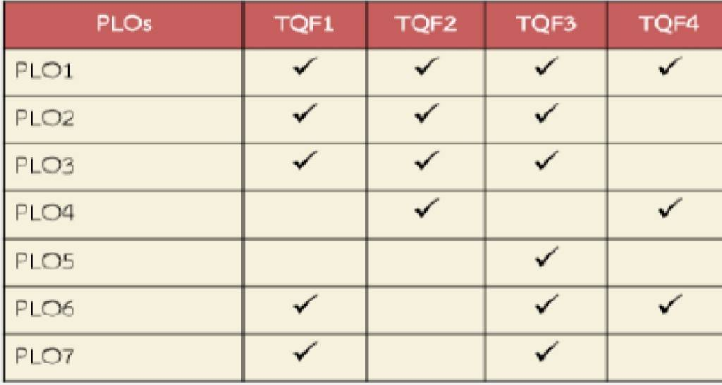
PLOs ของหลักสูตร | ความรู้ | ทักษะ | คุณธรรม จริยธรรม | ลักษณะบุคคล
PL01

PL02

PL03

PL04

PL05

PL06

PL07

PL08

PL09

